מטלת מנחה (ממ"ן) 12
הקורס: 20407 – מבני נתונים ומבוא לאלגוריתמים
חומר הלימוד למטלה: פרקים 4, 6 (ספר הלימוד)
מספר השאלות: 4 | משקל המטלה: 4 נקודות
סמסטר: 2009א | מועד אחרון להגשה: 23.11.2008

קיימות שתי אפשרויות להגשת המטלות:
- שליחת המטלות באמצעות מערכת המטלות המקוונת באתר הבית של הקורס
- שליחת המטלות באמצעות הדואר או הגשה ישירה למנחה במפגשי ההנחיה
הסבר מפורט ב"נוהל הגשת מטלות המנחה"

שאלה 1 (25 נקודות)
מצאו חסמים אסימפטוטיים הדוקים עבור נוסחאות הנסיגה הבאות (הניחו כי 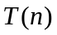 קבוע אם 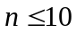):
א'
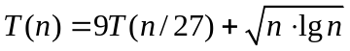
ב'
ג'
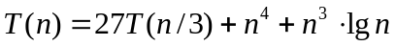
ד'
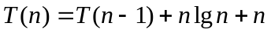
ה'
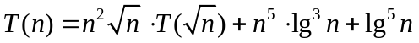

שאלה 2 (25 נקודות)
פתרו את הבעיה 4-3 מספר הלימוד (עמוד 73).

שאלה 3 (15 נקודות)
האיבר הגדול ביותר של ערמת מכסימום מופיע במקום הראשון; האיבר השני בגודלו מופיע במקום השני או השלישי.
בהינתן ערמת מכסימום בת 15 איברים, כתבו את רשימת המקומות שבהם יכול להימצא האיבר ה- בגודלו (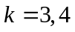).
האם התוצאות שונות אם הערמה יותר מ-15 איברים?

שאלה 4 (35 נקודות)
פתרו את הבעיה 6-2 מספר הלימוד (עמוד 119).

